MobiWakka – bilder av kvitton till bokföringen

Sisällys
MobiWakka – bilder av kvitton till bokföringen 0
Framsidan i MobiWakka 2
Ensidigt kvitto – ta en bild 4
Ensidigt kvitto - spara 5
Ensidigt kvitto 6
Flersidigt kvitto 7
En eller flera bokföringar 8
WakkaKuitti funktioner 9
WakkaKuitti - redigera information 10
Överför till en annan bokföringen 11
WakkaKuitti – flyttande till bokföring 12
Kontering av fotograferat kvitto till bokföringen i WebWakka 13
Kontering av fotograferat kvitto till bokföringen i WebWakka 14

WakkaKuitti är en tilläggsdel till WebWakka och som används med MobiWakka-applikationen.
Med MobiWakka-mobilapplikationen fotograferar man kvitton och direkt efter att bilderna sparats syns de i WebWakka-bokföringsprogrammet i WakkaKuitti- fönstret.
Av kvittot kan man sedan i WebWakka bilda ett verifikat till bokföringen. Samtidigt överförs bilden på kvittot till bokföringen i form av bilaga till verifikatet. Som ett kvitto kan man också spara en bild eller pdf-fil på en mobil enhet.
När man har en ikraftvarande WakkaKuitti-beställning loggar man in i MobiWakka på adressen mobiwakka.fi.
MobiWakka är i första hand en applikation som anpassats för skärmen på mobila enheter men den kan också användas med dator eller pekplatta.

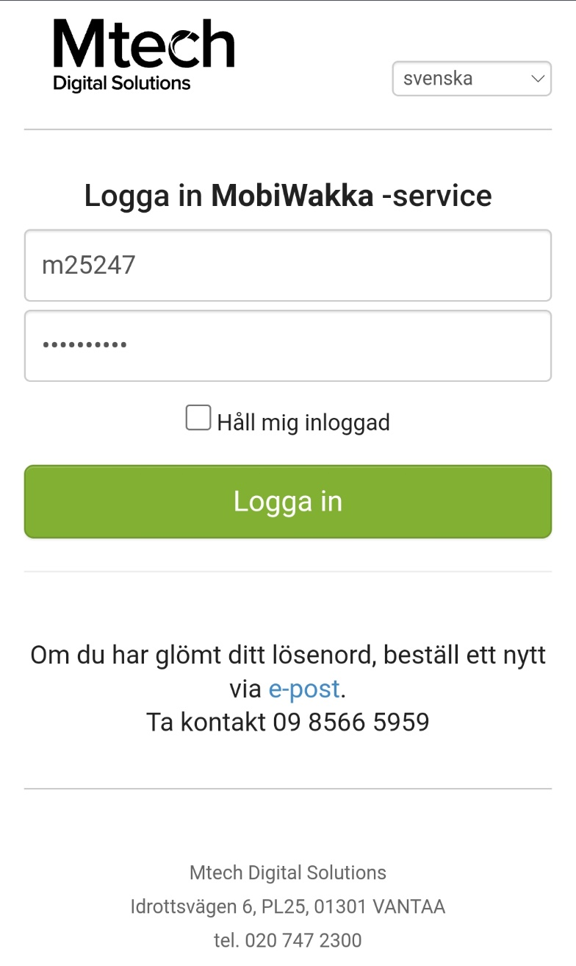

Framsidan i MobiWakka

På framsidan i MobiWakka kan man med Ta en bild-knappen välja om man vill öppna kameran och ta en bild av kvittot eller om man vill öppna enhetens filer och välja en fil som ska hämtas till MobiWakka som kvitto. Filen kan antingen vara en pdf-fil eller en tidigare tagen bild från telefonens bildgalleri.
Med Skapa flersidigt kvitto-knappen väljer man de tagna bilderna av kvittots alla sidor. Man tar alltså bilderna som vanligt och efter det sammanställer man ett enda kvitto via knappen.
Med Nya kvitton-knappen visar programmet en lista på nya kvitton som sparats i MobiWakka/WakkaKuitti. I knappen visas antalet kvitton.
Med Flyttade till bokföring-knappen visar programmet de kvitton av vilka det redan har skapats verifikat eller inköpsfakturor till bokföringen i WebWakkas WakkaKuitti-fönster.

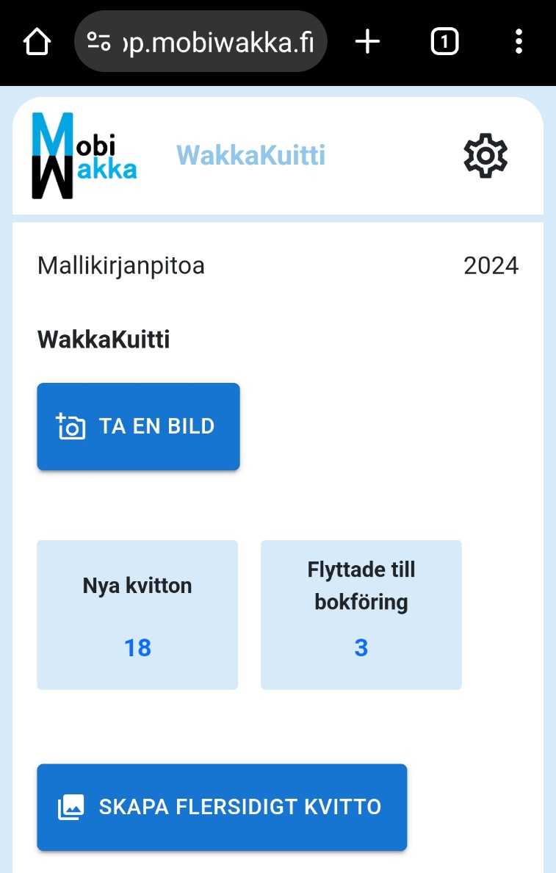

Genom att klicka på MobiWakka-ikonen i den övre balken och WakkaKuitti-texten kommer man från de andra fönstren till den här framsidan.
Nedanför MobiWakka-ikonen visas användarens normbokföring till vilken applikationen sparar bilderna som tagits med MobiWakka och de filer som hämtats till applikationen, för att sedan konteras. Årtalet visar den valda räkenskapsperioden.
Med Kugghjulsikonen öppnar man Inställningar-fönstret i vilket man vid behov kan byta den bokföring till vilken fotograferade kvitton hämtas. Man kan också byta bokföringsperiod och språk.

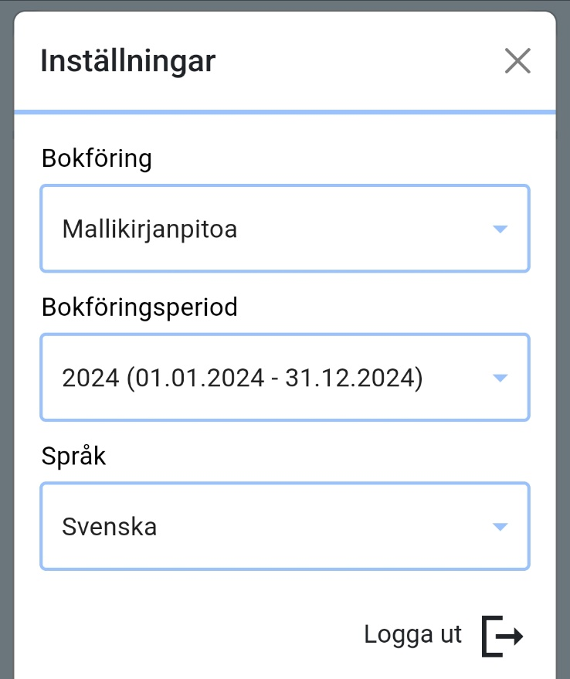

Ensidigt kvitto – ta en bild

- Öppna applikationen och klicka på ”Ta en bild”
- Välj ”kamera” och fotografera kvittot
- I ”Val av media - Median valitsin”-punkten kan man, i stället för en ny bild, välja en tidigare tagen bild på ett kvitto eller en pdf-fil.

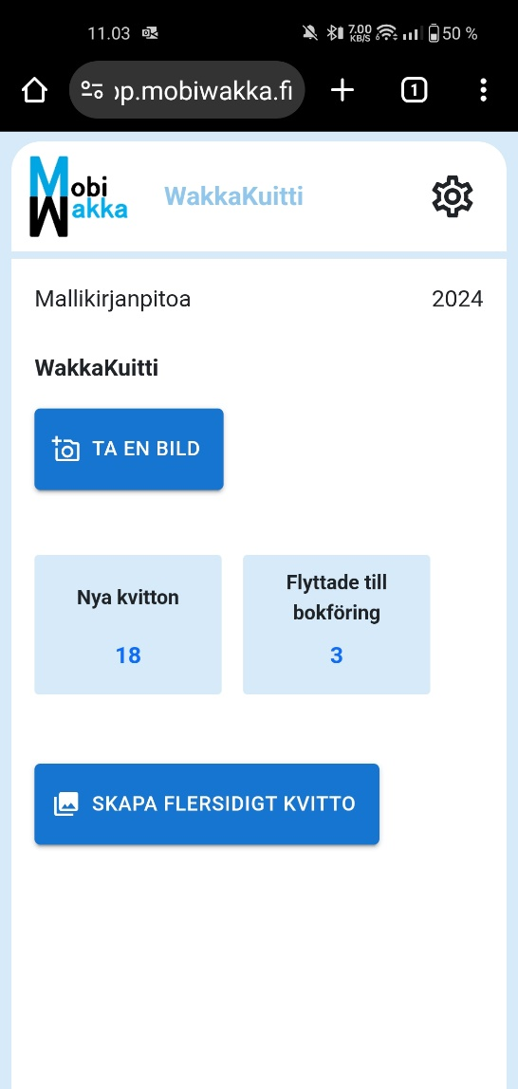
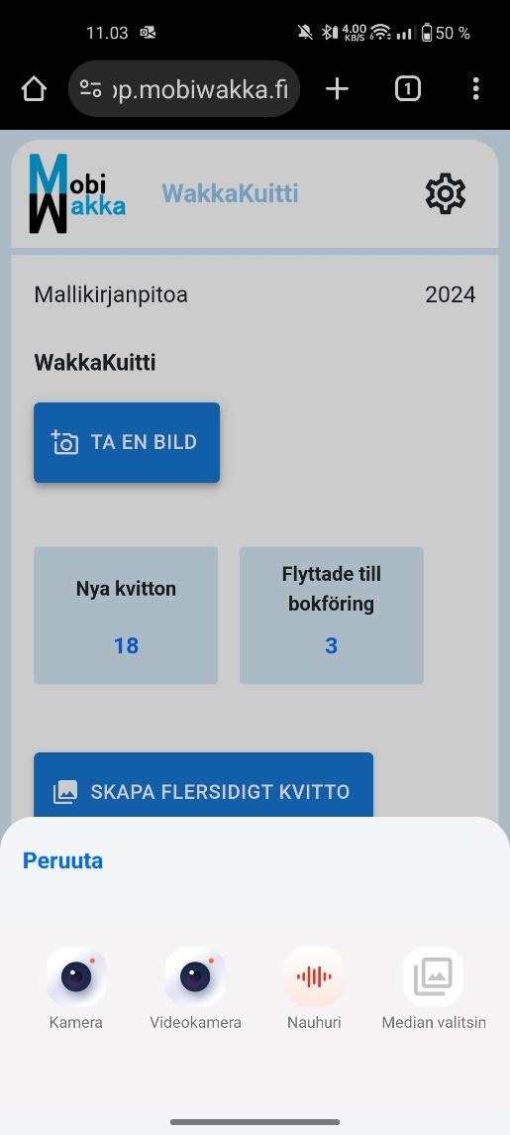

Ensidigt kvitto - spara

- Efter att man fotograferat kvittot kan man med knapparna i nedre kanten:
- Godkänna bilden (krux i mitten)
- Kassera bilden (kryss till höger)
- Kassera bilden och direkt ta en ny bild (rund pil till vänster)

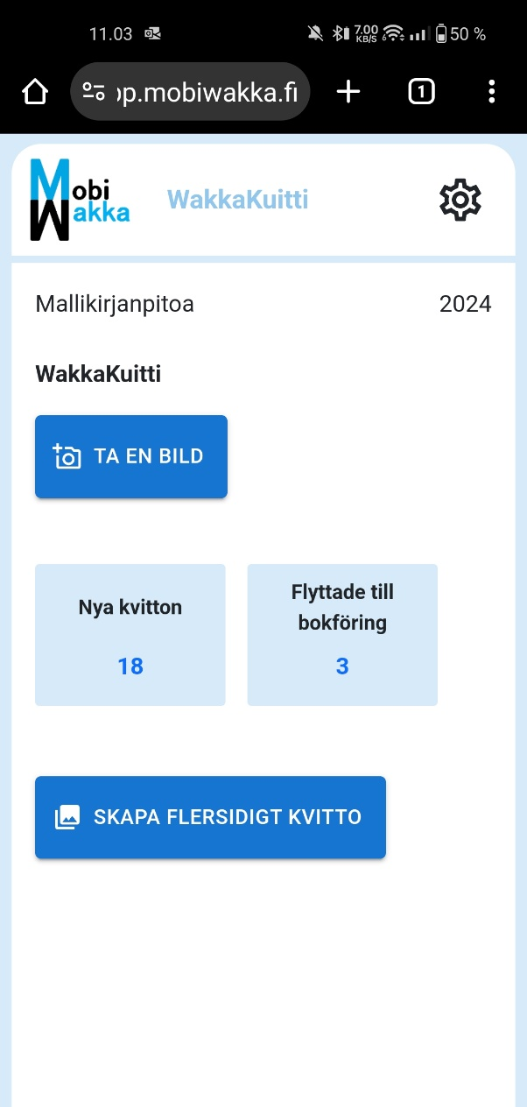
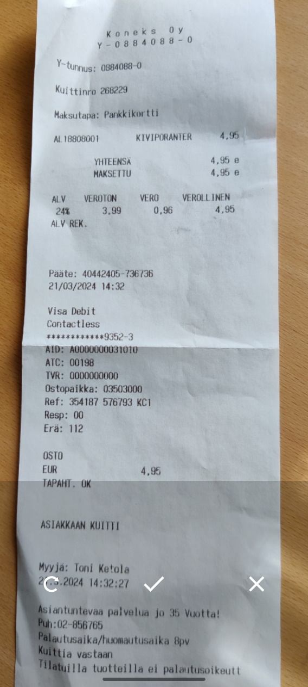

Ensidigt kvitto

- Efter att man godkänt bilden öppnas Fyll i och spara information-fönstret
- Datumet finns färdigt (innestående dagen)
- Endast priset (slutsumman på kvittot) är obligatorisk uppgift
- Andra uppgifter kan matas in vid behov
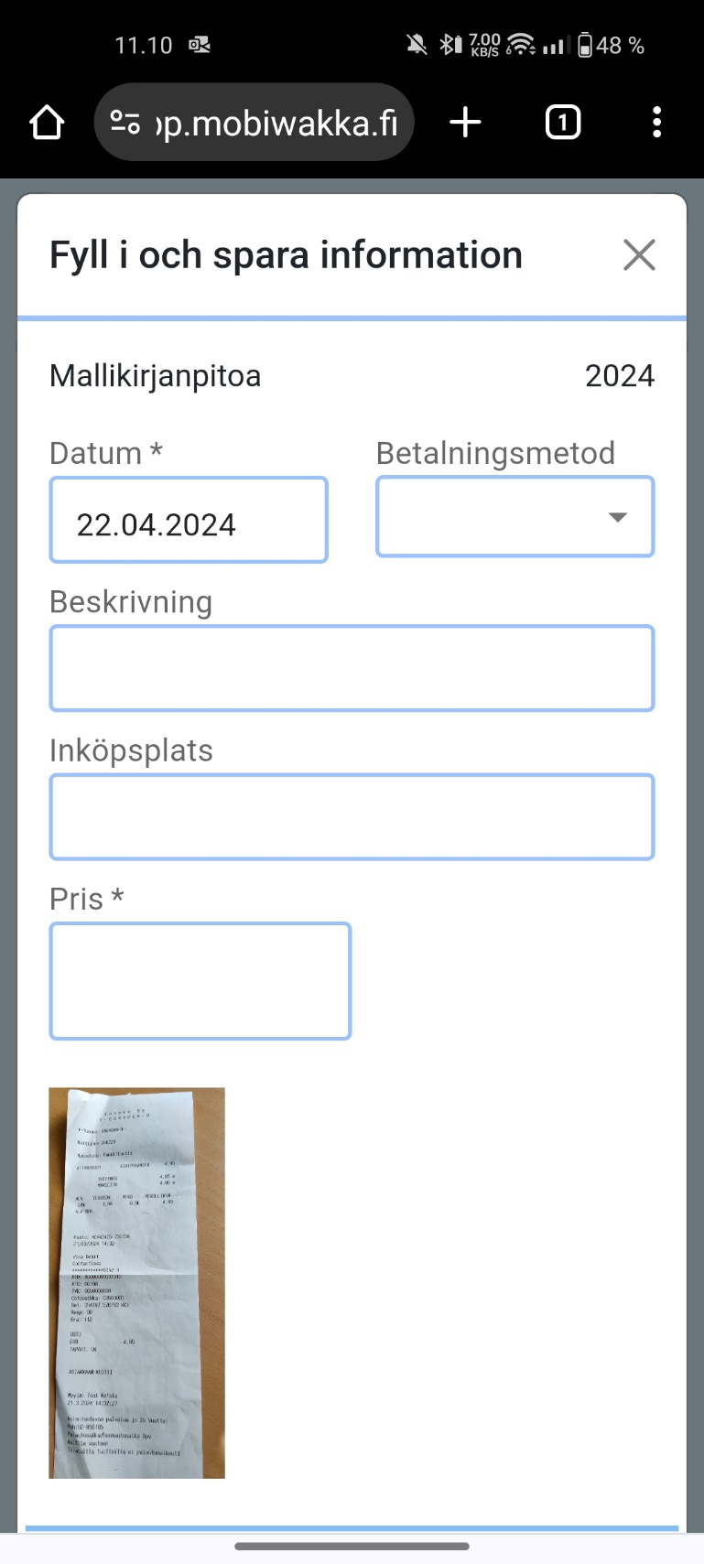

Flersidigt kvitto

- Tag först normalt bilder av kvittots alla sidor med enhetens kamera
- Tryck på Skapa flersidigt kvitto-knappen
- Med knappen öppnas enhetens bildgalleri
- Välj bilderna du tagit vid sidan av kvittona och tryck i nedre kanten på Lägg till -knappen
- Fönstret stängs, av bilderna skapar applikationen en pdf-fil och öppnar Fyll i och spara information-fönstret
- Komplettera uppgifterna vid behov (endast priset är obligatorisk uppgift)
- Genom att trycka på Pdf-länken kan man öppna förgranskning den fil man nyligen skapat
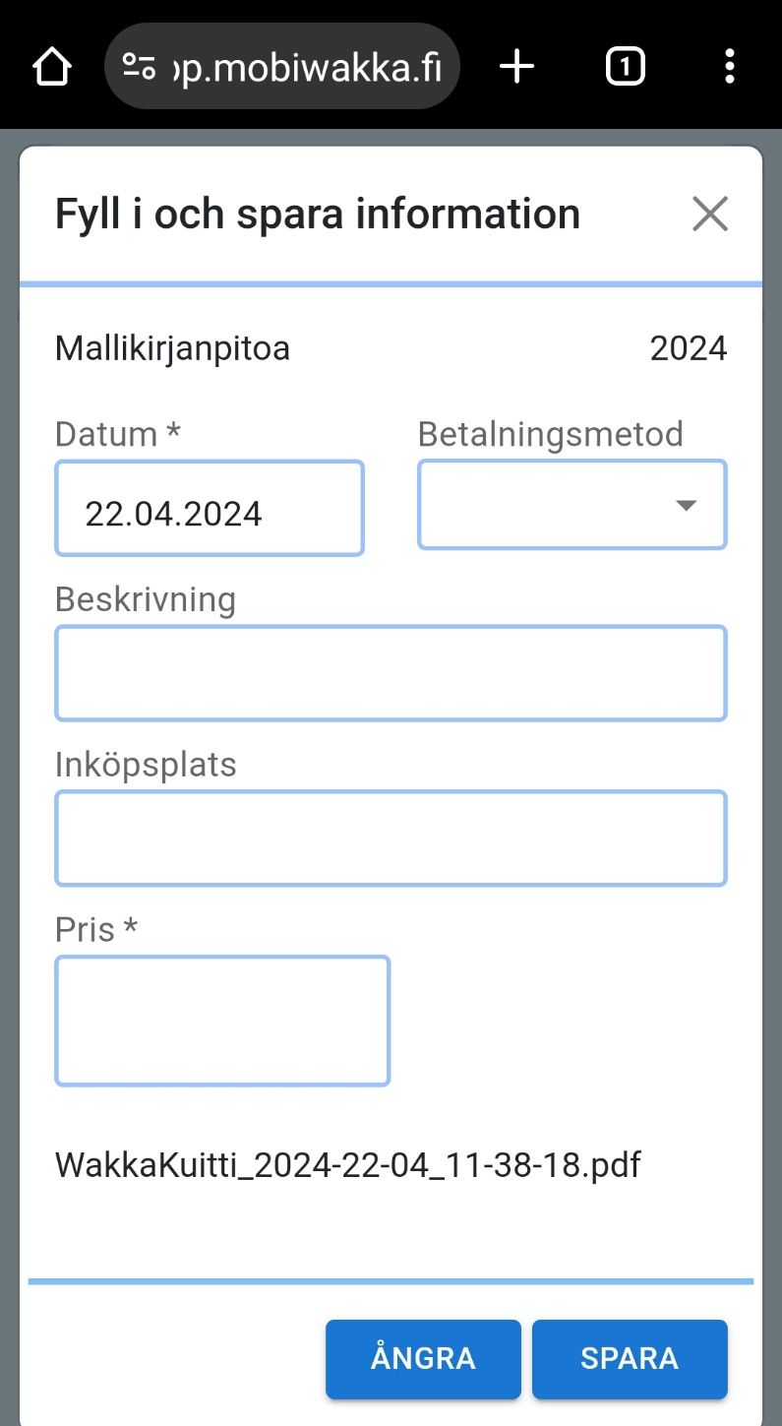

En eller flera bokföringar

- Om du endast har en bokföring överförs kvittona alltid direkt till den.
- Ifall det finns flera bokföringar överförs kvittona som normval till den bokföring man definierat i Inställningarna (Wakkas normbokföring)
- Med Flytta till bokföringen-knappen kan man då överföra redan fotograferade kvitton någon annanstans än till normbokföringen (närmare info längre fram)
- Med Kugghjuls-ikonen kommer man till inställningarna där man kan byta bokföring, räkenskapsperiod och språk.
- Efter att man bytt bokföring överförs fotograferade kvitton nu i stället till den valda bokföringen vars namn också visas på framsidan

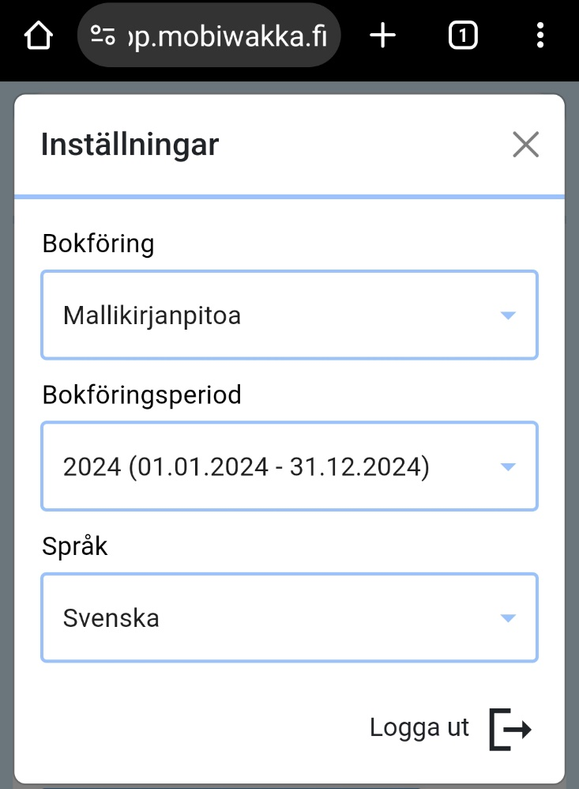
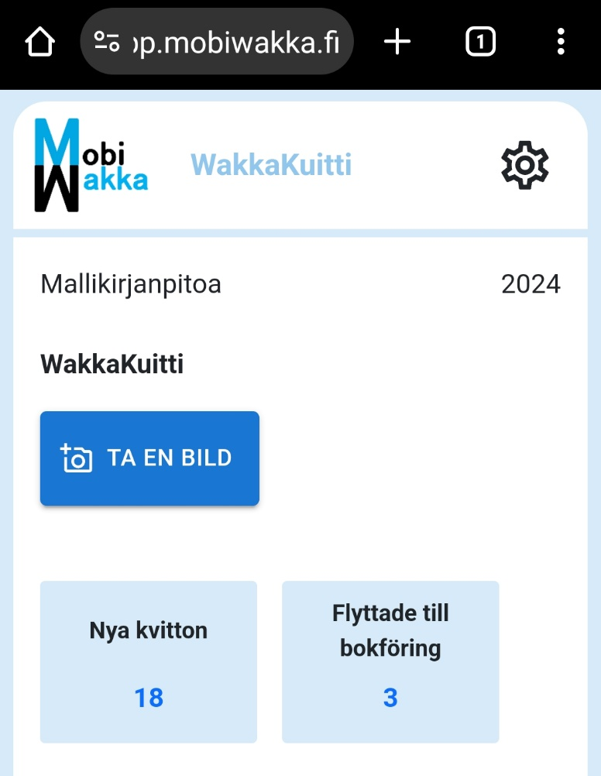

WakkaKuitti funktioner

- Nya kvitton-lådan visas fotograferade kvitton som inte ännu har konterats i WebWakka till bokföringen, dvs. de här kan man ännu redigera och radera.
- Kvitton som finns i Flyttade till bokföring-punkten kommer man endast åt att granska eftersom de redan har konterats till WebWakka-bokföringen. För deras del ska eventuell redigering göras i bokföringen.
- MobiWakka omfattar nu WakkaKuitti-funktionen
I fortsättningen kan det läggas till flera funktioner t.ex. godkännande av köpfakturor eller kördagboksdelar

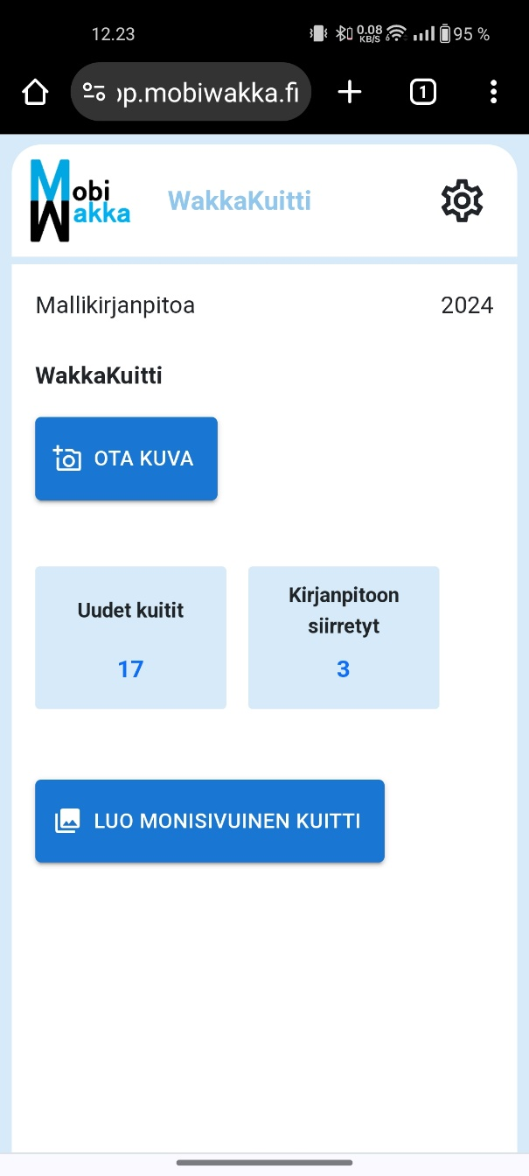

WakkaKuitti - redigera information

- Fotograferade kvitton kommer man åt att granska och redigera genom att man trycker på pilen till höger
- I redigeringsvyn är Fyll i och spara information-fönstrets innehåll samma som efter att man tagit en ny bild
- Bilden på kvittot visas i en större vy när man trycker på bilden
- Ett bifogat pdf-dokument visas som länk och öppnas när man trycker på länken
- För att ta bort ett kvitto och flytta till en annan bokföring-funktionerna kan man välja kvitton genom att trycka på pappersarket i vänstra kanten
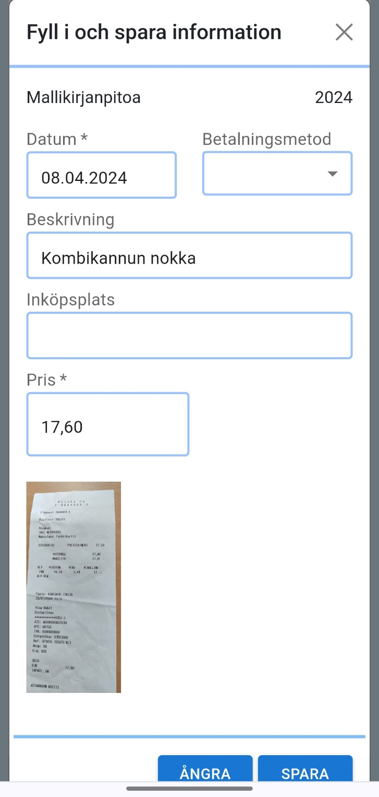
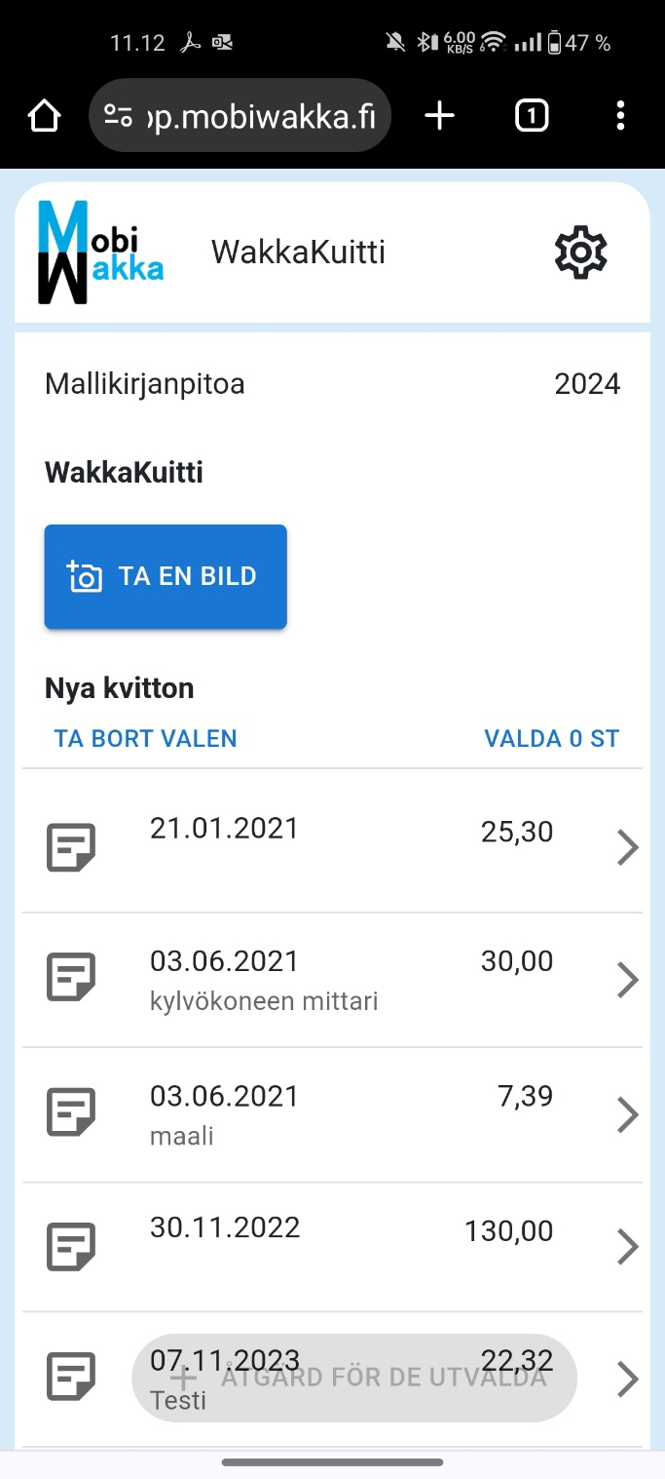

Överför till en annan bokföringen

- Efter att man valt kvitton aktiveras Åtgärd för de utvalda-knappen och när man trycker på den öppnas Åtgärd för de utvalda-fönstret
- Överför till den valda bokföringen-åtgärden överför valda kvitton från normbokföringen (här ”Mallikirjanpito”) till ”Jannen kirjanpito” som man valt i menyn
- Valda kvitton till vilka åtgärden riktas, syns i listan i nedre kanten (här 2 stycken)
- Med Radera valda kvitton raderas kvitton helt och hållet varvid de inte längre syns i WebWakkas WakkaKuitti-fönster som kvitton som ska konteras
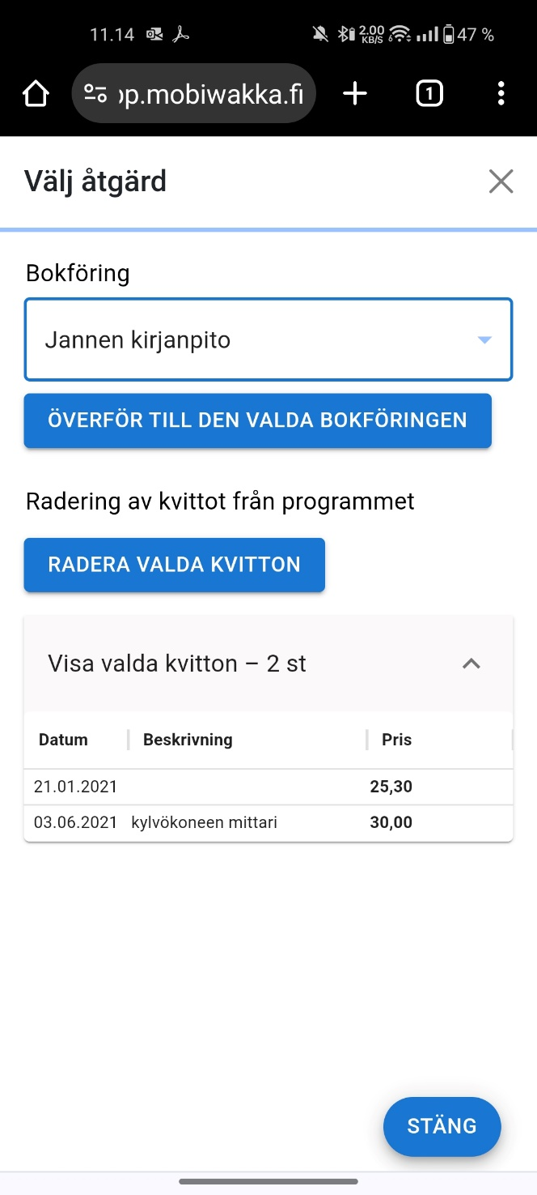
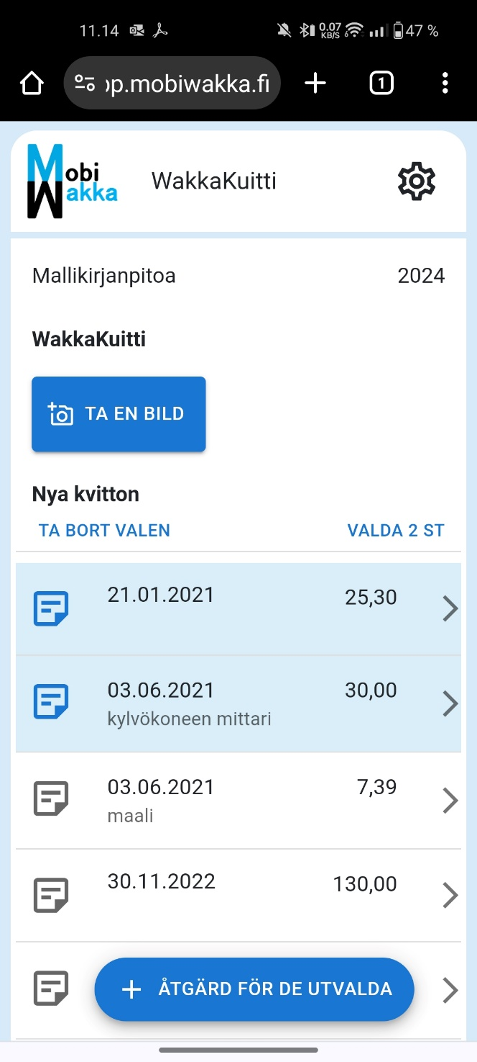

WakkaKuitti – flyttande till bokföring

- Uppgifter om kvitton som finns i Flyttade till bokföring-punkten kommer man åt att granska genom att trycka på pilen i högra kanten
- Med pilen öppnas samma fönster som tidigare vid redigering av uppgifter, med den skillnaden att uppgifter inte längre i det här skedet kan redigeras via WakkaKuitti-applikationen eftersom kvittot redan har konterats till bokföringen

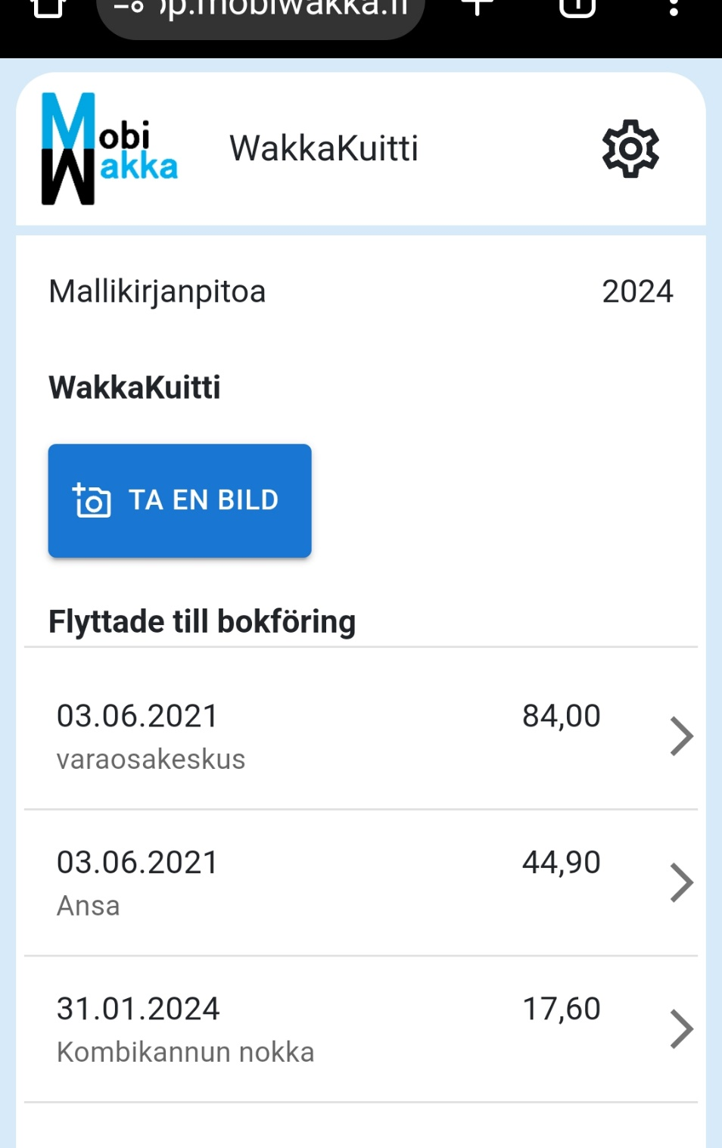

Kontering av fotograferat kvitto till bokföringen i WebWakka
- Om en bokförare sköter din bokföring, konterar bokföraren kvitton som skickats med WakkaKuitti till bokföringen.
- Ifall du själv sköter bokföringen hittar du här en kort anvisning. Mera detaljerade anvisningar om saken finns i WebWakkas egna anvisningar
- Välj om kvittot ska konteras som normalt utgiftsverifikat eller om det ska skapas en köpfaktura eller inkomstverifikat och klicka därefter på ”Överför till bokföringen”
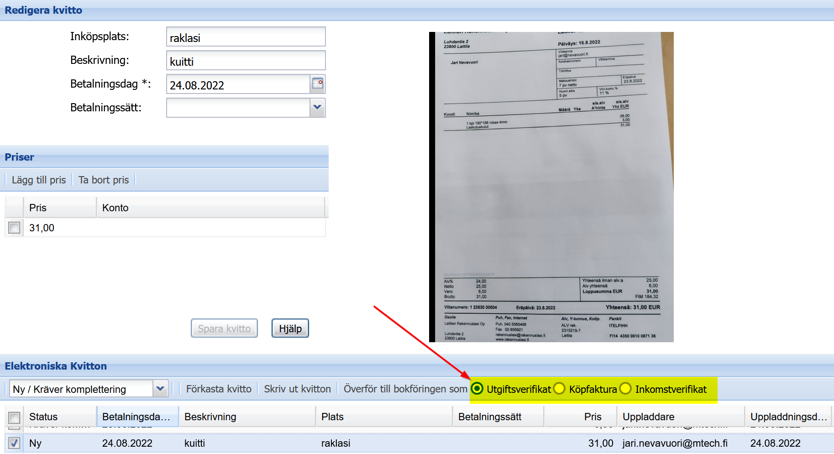

Kontering av fotograferat kvitto till bokföringen i WebWakka
- I konteringsfönstret som öppnas:
- Välj konteringsrad (1) och ge det ett kontonummer
- Klicka därefter i övre vänstra hörnet på ”Hämta till bokföringen” (2)
- Verifikatvyn efter konteringen syns i den nedre bilden. Från Bild-länken öppnas bilden på kvittot alltid i fortsättningen
